Δεν έχεις κανένα δικαίωμα να μεταφράζεις ονόματα ατόμων!
] Ελληνικά – Greek – يوناني [

Αμπού Καρίμ Ελ-Μαράκσι

Μετάφραση :
EUROPEAN ISLAMIC RESEARCH CENTER (EIRC) & Ρηγάλος Κωνσταντίνος
Επιμέλεια : Τσεκούρα Βίβιαν & Άχμαντ Αλ-’Αμίρ

2012 - 1433


ليس لك الحق في ترجمة أسماء الأعلام
« باللغة اليونانية »

أبو كريم المراكشي

ترجمة: المركز الأوروبي للدراسات الإسلامية
& ريجالوس كونستادينوس
مراجعة: أحمد الأمير & تساكورا فيفيان

2012 - 1433

Το όνομα του Προφήτη Μωχάμμαντ (το Έλεος Του Αλλά(χ) και ειρήνη σ’ αυτόν) αναφέρετε στην Εβραϊκή Βίβλο, στο Άσμα Ασμάτων (Άσμα του Σολομώντος)
(Shir ha-Shirim, 5:16)

טז חִכּוֹ, מַמְתַקִּים, וְכֻלּוֹ, מַחֲמַדִּים; זֶה דוֹדִי וְזֶה רֵעִי, בְּנוֹת יְרוּשָׁלִָם.»

Μεταγραφή από τα εβραϊκά:
"Χίκκο Μαμιττακίμ ουε Κουλλο Μωχάμμαντιμ Ζεχντούντεχ ουα Ζεχρε Μπαϋνα Τζερούσαλεμ."

Έχει μεταφραστεί ως εξής:
"Το στόμα του είναι γλυκύτατο: ναι, είναι υπερ-αγαπητός. Αυτός είναι ο αγαπημένος μου, και αυτός είναι ο φίλος μου, Ω! κόρες της Ιερουσαλήμ."-
Παλαιά Διαθήκη (Tanakh) (Σολομών 5:16)

Ωστόσο, η μετάφραση πρέπει να διορθωθεί ως εξής:
"Το στόμα του είναι γλυκύτατο: ναι, είναι ο Μωχάμμαντ. Αυτός είναι ο αγαπημένος μου, και αυτός είναι ο φίλος μου, Ω κόρες της Ιερουσαλήμ."-
Παλαιά Διαθήκη (Tanakh) (Σολομών 5:16)

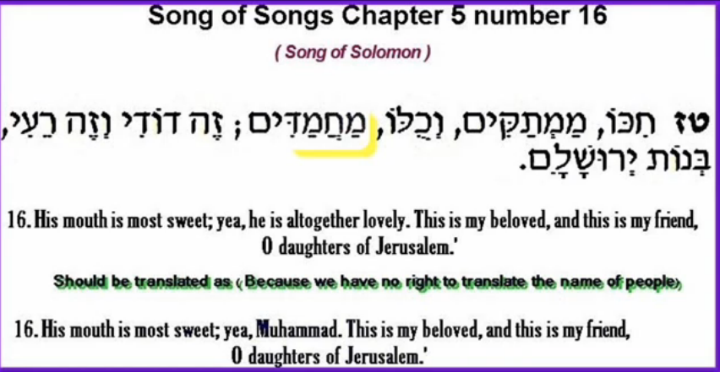
Στην εβραϊκή, η κατάληξη 'im' προστίθεται ως πληθυντικός ευγενείας. Έτσι, το 'im' προστίθεται μετά το όνομα του Προφήτη Μωχάμμαντ και γίνεται Μωχάμμαντιμ

Δηλ. Το όνομα του Προφήτη Μωχάμαντ (το Έλεος Του Αλλά(χ) και ειρήνη σ’ αυτόν) έχει μεταφραστεί ως ‘‘υπερ-αγαπητός’’!!!
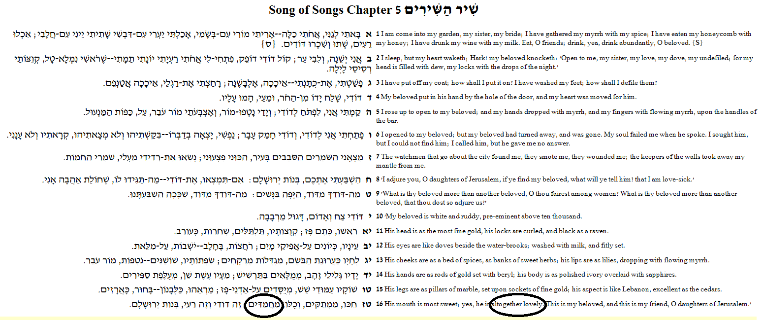
http://www.mechon-mamre.org/p/pt/pt3005.htm

 | 5:16 γραμμένος με φωνήεντα | 5:16 γραμμένος χωρίς φωνήεντα
Στην εβραϊκή γλώσσα | חִכּוֹ, מַמְתַקִּים, וְכֻלּוֹ, מַחֲמַדִּים; זֶה דוֹדִי וְזֶה רֵעִי, בְּנוֹת יְרוּשָׁלִָם. | חכו ממתקים וכלו מחמדים זה דודי וזה רעי בנות ירושלם׃
Πηγή | שיר השירים 5:16 Εβραϊκή Π.Δ.: Westminster Leningrad Codex | שיר השירים 5:16 Εβραϊκή Βίβλος

Υπάρχουν διαφορετικές Μεταφράσεις στην Αγγλική για αυτήν τη λέξη: מַחֲמַדִּים
1- King James Version: μεταφράζεται ως "υπερ-αγαπητός".
2- Η Νέα Αμερικανική Βίβλος: μεταφράζεται ως "και είναι ολότελα επιθυμητός".

Οι Εβραίοι θα πουν ότι αυτή η λέξη στα εβραϊκά מַחֲמַדִּים αναφέρεται στον Σολομώντα (το Έλεος Του Αλλά(χ) και ειρήνη σ’ αυτόν), ενώ οι Χριστιανοί θα πουν ότι αναφέρεται στον Ιησού (το Έλεος Του Αλλά(χ) και ειρήνη σ’ αυτόν).

Πρόκειται για προφητεία που αναφέρεται σε κάποιον που δεν ήταν ακόμη ζωντανός εκείνον τον καιρό;

Εδώ ο στίχος 5:16 και ο τρόπος που είναι γραμμένος στα αρχαία εβραϊκά πριν την εισαγωγή των φωνηέντων στο αλφάβητο κατά τον Όγδοο αιώνα από την Εβραϊκή Βίβλο
http://scripturetext.com

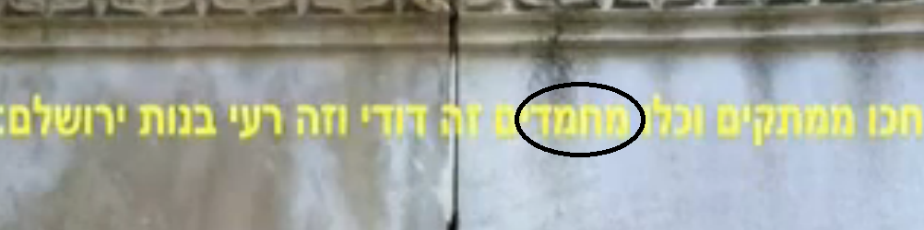

Αυτή η εβραϊκή λέξη αποτελείται από τέσσερα γράμματα και διαβάζεται από τα δεξιά προς τα’ αριστερά όπως τα Αραβικά.

 |  | 

Αν διαβαστεί όπως είναι γραμμένη στην αρχική μορφή της χωρίς φωνήεντα, τότε μπορεί να διαβαστεί ως:

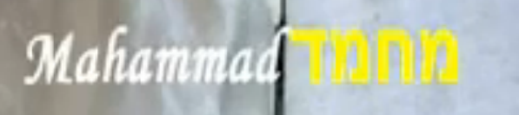 | 
Mahammad (Μαχάμαντ) που είναι το όνομα του Προφήτη των Μουσουλμάνων. | Mahmad (Μάχμαντ) χωρίς "a" μετά το "h" που είναι μια τυχαία εβραϊκή λέξη.

Σύμφωνα με το εβραιο/αγγλικό λεξικό: Yehuda, Ben: η ορθή προφορά αυτής της λέξης είναι Mahammad (Μαχάμαντ) και όχι Mahmad (Μάχμαντ). | 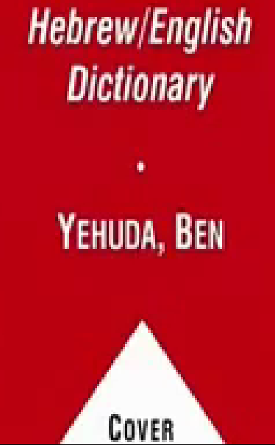

Αυτή η εβραϊκή λέξη מַחֲמַדִּים μπορεί να διαβαστεί στην αρχική μορφή της ως Μα.χα.μα.ντ.ιμ; όπως είπαμε, στην εβραϊκή η κατάληξη 'ιμ' προστίθεται ως πληθυντικός ευγενείας.
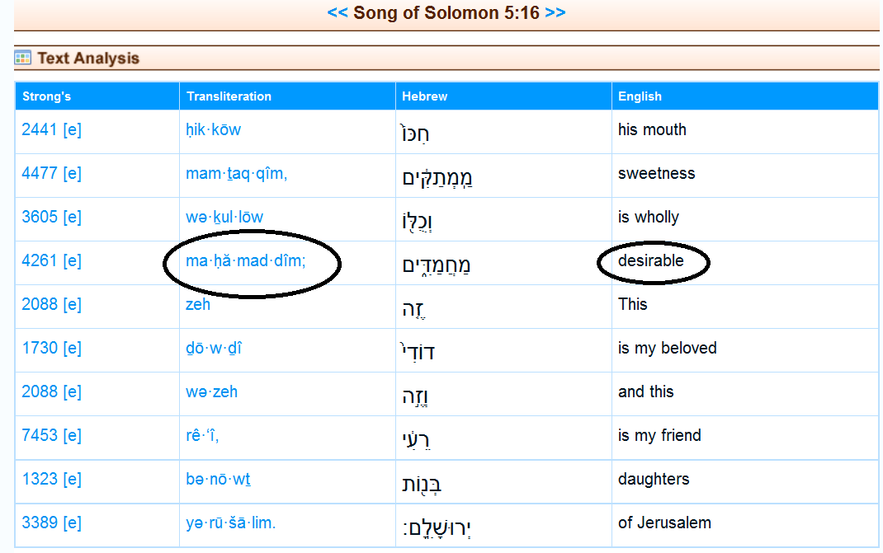
http://biblos.com/songs/5-16.htm

Αν δείτε αυτό το βίντεο με το Άσμα Ασμάτων 5:16 το οποίο διαβάζεται στα εβραϊκά:
http://www.youtube.com/watch?v=MDVYiLKILRM
τότε θα ακούσετε τον Εβραίο Ραβίνο να προφέρει τη συγκεκριμένη λέξη ως
Μαχάμμαντ-ιμ.

Σύμφωνα με το Ευρετήριο του Στρονγκ (Strong’s Concordance)
Αρχική λέξη: מַחְמַד
Μέρος του λόγου: Ουσιαστικό, Αρσενικό (και όχι επίθετο)

Σύμφωνα με το Διεξοδικό Ευρετήριο του NAS (NAS Exhaustive Concordance) η ετυμολογία της λέξης מַחְמַד προέρχεται από το "Χάμαντ".
http://concordances.org/hebrew/4261.htm

Σύμφωνα με το Εβραιο-Αγγλικό Λεξικό Brown-Driver-Briggs (Brown-Driver-Briggs Hebrew and English Lexicon)
Αυτή η λέξη, "Χάμαντ" είναι το ρήμα δοξάζω, επιθυμώ, απολαμβάνω, και είναι επίσης το επίθετο πολύτιμος, επιθυμητός. Η Αραβική λέξη είναι حَمِدَ(Χάμαντ).
http://concordances.org/hebrew/2530.htm

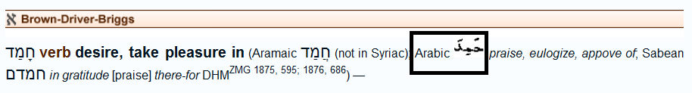
http://concordances.org/hebrew/2530.htm

Στην Αραβική, η λέξη حَمِدَ (Χάμαντ) είναι το ρήμα δοξάζω, επαινώ, και είναι η ρίζα της αραβικής λέξης مُحَمَّدٌ που διαβάζεται ως Μωχάμμαντ.

Αν αντιγράψετε την εβραϊκή λέξη מחמד και την επικολλήσετε στην ιστοσελίδα μετάφρασης της freetranslation και της worldlingo
http://www.freetranslation.com
http://www.worldlingo.com
θα δείτε ότι η λέξη μεταφράζεται ως מחמד:
Muhammad (Μωχάμμαντ).

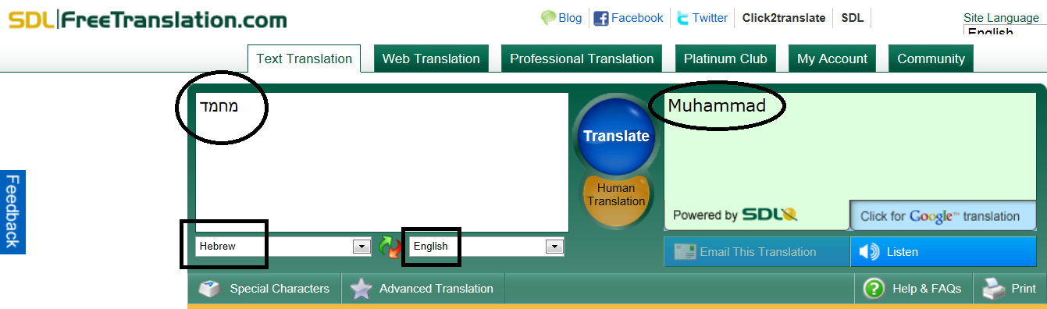

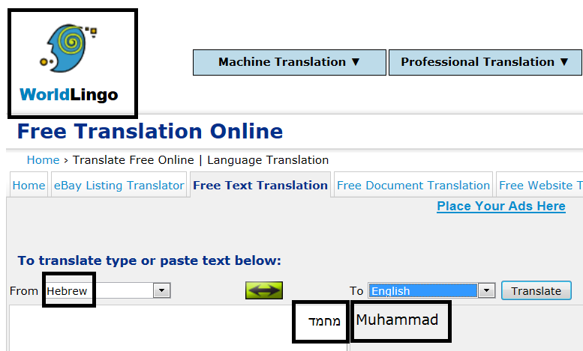

Επίσης αν αντιγράψετε την εβραϊκή λέξη מחמד και την επικολλήσετε στην ιστοσελίδα μετάφρασης της GOOGLE
http://translate.google.gr
για να την μεταφράσει στα Αγγλικά θα δείτε ότι η λέξη μεταφράζεται ως מחמד: Allowed. Αλλά αν πατήσετε σε αυτή την λέξη θα βρείτε ότι η δεύτερη μετάφραση είναι: Muhammad (Μωάμεθ). Καλό θα ήταν σε αυτό το σημείο να επισημάνουμε ότι η πρώτη μετάφραση στη GOOGLE πριν από κάποιους μήνες ήταν: Muhammad (Μωάμεθ)

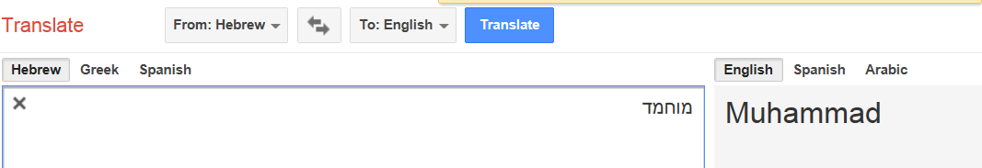

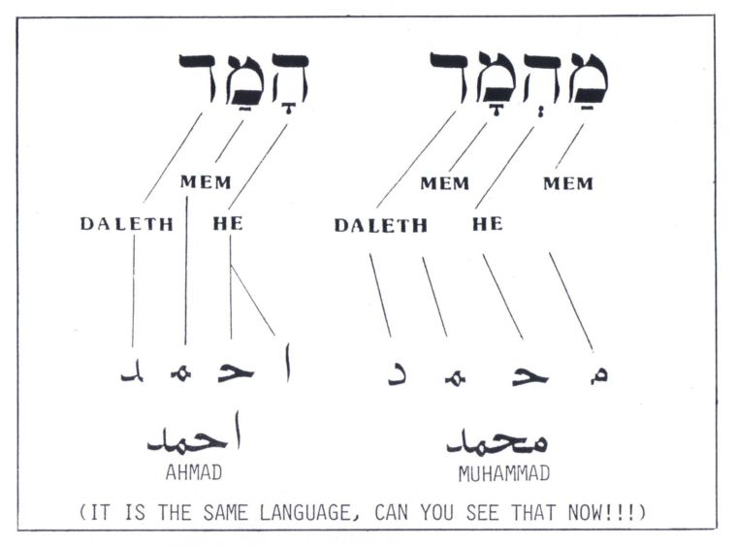

Συμπέρασμα:

Η εσφαλμένη μετάφραση Shir ha-Shirim, 5:16 | Η ορθή μετάφραση Shir ha-Shirim, 5:16
"Το στόμα του είναι γλυκύτατο: ναι, είναι υπερ-αγαπητός. Αυτός είναι ο αγαπημένος μου, και αυτός είναι ο φίλος μου, Ω κόρες της Ιερουσαλήμ."- Παλαιά Διαθήκη (Tanakh) (Σολομών 5:16)." | Το στόμα του είναι γλυκύτατο: ναι, είναι ο Μωχάμμαντ. Αυτός είναι ο αγαπημένος μου, και αυτός είναι ο φίλος μου, Ω κόρες της Ιερουσαλήμ."- Παλαιά Διαθήκη (Tanakh) (Σολομών 5:16)."

Αναφέρεται στο Ιερό Κοράνιο, «Σούρα Αλ-’Α‘ράφ», εδάφιο (157), ότι το όνομα του Προφήτη Μωχάμμαντ (το Έλεος Του Αλλά(χ) και ειρήνη σ’ αυτόν) είναι γραμμένο στην Τορά και στο Ευαγγέλλιο.

«Εκείνοι που ακολουθούν τον Αγγελιαφόρο, τον αναλφάβητο Προφήτη, τον οποίο βρίσκουν γραμμένο στην Τορά και στο Ιντζείλ (Ευαγγέλιο), που τους διατάζει αυτό που είναι το σωστό και τους απαγορεύει το κακό.»

